バンサンスー

中華風の「春雨サラダ」で、人気メニューの一つです。

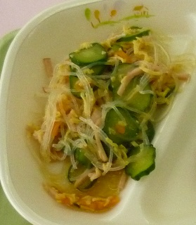
＜材料（４人分）＞
にんじん（せん切り） １/５ 本
きゅうり（せん切り） １ 本
ハム（せん切り） 3 枚
卵 １/２ 個
緑豆春雨（乾） ２５ ｇ
【ドレッシング】
しょう油 大さじ １と１/２
酢 大さじ １
砂糖 大さじ １/２
ごま油 小さじ １と１/２

＜作り方＞

- 緑豆春雨は、ゆでて食べやすい長さに切る。
- にんじんは、ゆでて冷ましておく。
- 卵は錦糸卵にし、冷ましておく。
- ドレッシングの調味料を混ぜ合わせる。
- ①～④を和えて出来上がり。
- 錦糸卵…薄焼き卵を作り、せん切りにする。

【１人分の栄養価】
エネルギー（㎉） | たんぱく質（ｇ） | 脂質（ｇ） | 塩分（ｇ）
７３ | 3.1 | 2.8 | 1.0

